План отключений потребителей
Дата | Время | Отключаемые объекты и  территории | Причина отключения
01.09.21 | 09⁰⁰-17⁰⁰ | с. Воронино, часть ул.: Заречная, Молодежная, Новая, Озерная, Степная. | ТП-234 капитальный ремонт
01.09.21 | 10⁰⁰-17⁰⁰ | с. Бирюковка, часть ул.: Набережная, Советская, Труда.  Организации: ИП «Подшивалов» магазин. | ВЛ 0,4 №3 от ТП-143 замена опор.
01.09.21 | 09⁰⁰-17⁰⁰ | с. Верхнеусцелемово, часть ул.: Береговая, Партизанская, Победы. | ТП-248 капитальный ремонт

Уважаемые потребители электроэнергии!
Во времени отключения и включения объектов будут незначительные корректировки, но объект не может быть обесточен ранее заявленного времени.
Возможны незапланированные перерывы в электроснабжении для производства внеплановых кратковременных работ и ликвидации аварий без предупреждения.
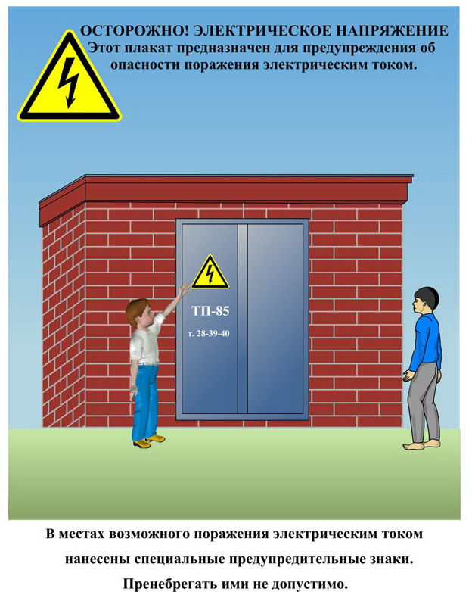
Сообщите о возможных местах поражения электрическим током!
Телефон диспетчера РЭС 3-13-01 круглосуточно.

